毕业论文学生指导周记操作指导
学生在完成毕业论文开题工作（完成选题）后，就可以进行指导周记的申报提交了。见下图1：
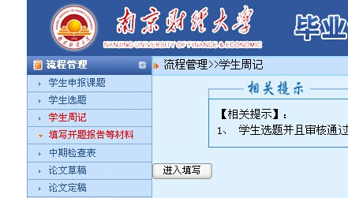
学生在论文答辩前，应该完成大于等于8次的指导周记提交，方可参与答辩。
指导周记格式如下：
时间，地点，指导方式：电话，邮件，会面。
指导情况：老师对学生论文进行指导情况，包含电话，邮件，会面的指导内容，学生领会，完成情况。当然，老师指导不仅仅是论文指导，也可以是生活指导。（字数大约300字左右）。同时要汇报一下下期的工作计划，可以是老师指出问题的解决方法等。见下图2
填完后，点提交。提交的内容，在老师未审核前，可以修改。
